การปรับปรุงสมบัติของยางธรรมชาติผสมกับสารทำให้เกิดฟอง : การเตรียมและลักษณะการวัลคาไนซ์

กฤษฎา พัชรสิทธิ์^{1, *} และ ก้องกิดากร บุญช่วย²
¹สาขาวิชาวิศวกรรมยางและพอลิเมอร์ คณะวิศวกรรมศาสตร์ มหาวิทยาลัยทักษิณ 93210
²สาขาวิชาบรรณารักษศาสตร์และสารสนเทศศาสตร์ คณะมนุษยศาสตร์และสังคมศาสตร์ มหาวิทยาลัยทักษิณ 90110
E-mail: kritsada.p@tsu.ac.th

บทคัดย่อ
งานวิจัยนี้เป็นการเตรียมยางลดการกระแทกที่มีสมบัติด้านการยืดหยุ่นที่ดี ซึ่งทำการปรับปรุงโดยใช้สารทำให้เกิดฟองในยางเพื่อศึกษาผลของการเตรียมและวิเคราะห์ลักษณะการวัลคาไนซ์ของยางคอมปาวด์ผสมผงการบูรและสารโซเดียมไบคาร์บอเนตที่แปรปริมาณสารทำให้เกิดฟองที่ 1, 3, 5 และ 10 phr ด้วยเครื่องผสมยางสองลูกกลิ้ง และขึ้นรูปด้วยเครื่องอัดขึ้นรูปยางที่อุณหภูมิ 150 °C ทดสอบความหนืดมูนี่ของยาง และลักษณะการวัลคาไนซ์ พบว่า สารทำให้เกิดฟองส่งผลต่อค่าความหนืดมูนี่ ผลการบูรส่งผลค่าความหนืดมูนี่ต่ำกว่าสารโซเดียมไบคาร์บอเนต แสดงว่ายางคอมปาวด์สามารถไหลได้ดี และไหลเข้าสู่แม่พิมพ์ได้ง่าย สมบัติของลักษณะการวัลคาไนซ์ พบว่า เมื่อเพิ่มปริมาณของสารทำให้เกิดฟองจะส่งผลให้ระยะเวลาในการวัลคาไนซ์ของยางลดลง อาจเป็นผลเนื่องมาจากความเข้ากันได้ระหว่างยางคอมปาวด์และสารทำให้เกิดฟอง ซึ่งส่งผลดีต่อกระบวนการผลิตผลิตภัณฑ์ยาง เนื่องจากเวลาในการคงรูปที่ลดลง

คำสำคัญ: ยางธรรมชาติ, ผงการบูร, สารโซเดียมไบคาร์บอเนต, ยางลดการกระแทก

Improving Properties of Natural Rubber Mixed with Foaming Agents : Preparation and Vulcanization Characteristics

Kritsada Phatcharasit^{1, *} and Kongkidakorn Boonchuay²
¹Department of Rubber and Polymer Engineering, Faculty of Engineering, Thaksin University, 93210
²Department of Arts Program in Library and Information Science, Faculty of Humamities and Social Sciences, Thaksin University, 90110
E-mail: kritsada.p@tsu.ac.th

ABSTRACT
This research study the preparation of rubber cushioning with good elastic properties, which was improved by using a foaming agent in the rubber. Study the effect of the preparation and analysis of vulcanization characteristics of rubber compound mixed with camphor powder and sodium bicarbonate at varying the amount of foaming agent at 1, 3, 5 and 10 phr by a two-roll mill and sheet rubber formed by compression molding machine at 150 °C. The effect of rubber compound on mooney viscosity of rubber and vulcanization characteristics. It was found that the foaming agent were an effect on the mooney viscosity. Camphor was a moony viscosity lower than that of sodium bicarbonate, shows that the rubber compound can flow well and easily flows into the mold. The properties of the vulcanization characteristics showed that increasing the amount of foaming agent resulted in the reduction of the vulcanization time of the rubber. This may be due to the compatibility between the rubber compound and the foaming agent. which has a positive effect on the production process of rubber products due to the reduced curing time.

Keywords: Natural rubber, Camphor powder, Sodium bicarbonate, Rubber cushioning

บทนำ
ยางธรรมชาติหรือยางพาราเป็นพืชที่มีความสำคัญทางเศรษฐกิจของประเทศไทยอีกชนิดหนึ่ง พบว่ามีเกษตรกรตลอดจนผู้ที่ทำธุรกิจเกี่ยวข้องกับยางธรรมชาติประมาณ 1 ล้านครอบครัว จำนวนไม่น้อยกว่า 6 ล้านคน จากข้อมูลสารสนเทศ พบว่า ประเทศไทยเป็นประเทศที่ส่งออกยางธรรมชาติและผลิตภัณฑ์ยางธรรมชาติเป็นอันดับ 1 ของโลก ใน พ.ศ. 2565 ประเทศไทยมีการผลิตยางธรรมชาติ 5.02 ล้านตัน/ปี (สมาคมยางพารา, 2565) มีการส่งออกในรูปวัตถุดิบ 85% และแปรรูปเป็นผลิตภัณฑ์เพียง 15% ของกำลังการผลิตทั้งหมด เมื่อพิจารณายางธรรมชาติที่ส่งออกสามารถทำรายได้ 1.6 แสนล้านบาท และแปรรูปเป็นผลิตภัณฑ์ยางทำรายได้ 1.8 แสนล้านบาท ซึ่งสามารถทำรายได้เข้าประเทศได้ปีละกว่า 400,000 ล้านบาท จะเห็นว่าการส่งออกยางธรรมชาติส่วนใหญ่อยู่ในรูปวัตถุดิบแปรรูปขั้นต้นซึ่งมีมูลค่าเพิ่มต่ำ เช่น ยางแผ่นรมควัน ยางแท่ง และน้ำยางข้น เป็นต้น (วราภรณ์ ขจรไชยกุล, 2549) ทำให้มีผลต่อการสร้างรายได้เข้าสู่ประเทศและการยกระดับรายได้ของเกษตรกรไม่มากเท่าที่ควร และหากประเด็นนี้ได้รับการพัฒนาให้มีประสิทธิภาพมากขึ้น (วราภรณ์ ขจรไชยกุล, 2554) ก็จะส่งผลดีต่อประเทศและเกษตรกรชาวสวนยางธรรมชาติอย่างมหาศาล ดังนั้นยางธรรมชาติยังคงเป็นพืชเศรษฐกิจชนิดหนึ่งที่มีความจำเป็นในการส่งเสริมอาชีพและมีโอกาสในการพัฒนาให้ดียิ่งขึ้นได้ (การยาง กรมวิชาการเกษตร)
ในปัจจุบันผลิตภัณฑ์ยางธรรมชาติประเภทยางฟองน้ำเป็นผลิตภัณฑ์ที่สามารถเพิ่มมูลค่าให้กับยางธรรมชาติได้ ซึ่งยางฟองน้ำที่ดีจะมีลักษณะเป็นรูพรุน สามารถบิดงอได้โดยไม่เสียรูปทรง โดยสารเคมีที่นิยมใช้กันมากในอุตสาหกรรมยางฟองน้ำ คือ สารทำให้เกิดฟองซึ่งเป็นสารที่มีความเสถียรที่อุณหภูมิห้อง แต่จะสลายตัวที่อุณหภูมิสูงและปลดปล่อยก๊าซไนโตรเจนหรือก๊าซคาร์บอนไดออกไซด์ออกมาในช่วงก่อนหรือในระหว่างการเกิดปฏิกิริยาวัลคาไนซ์ ก๊าซที่ปล่อยออกมาจะทําให้ยางมีรูพรุนหรือมีฟองกระจายอยู่ทั่วไปเรียกว่า ยางฟองนํ้า (Sponge) (พงษ์ธร แซ่อุย, 2548) ได้แก่ โซเดียมไบคาร์บอเนต (Sodium bicarbonate) เอโซไดคาร์โบนาไมด์ (Azodicarbonamide, ADC) เบนซีนซัลโฟไฮดราไซด์ (Benzenesulfohydrazide; BSH) เบนซีนไดซัลโฟไฮดราไซด์ (Benzene-1,3-disulfohydrazide) และไดไนโตรโซเพนตะเมทิลลีนเททระมีน (N,N’-dinitrosopentamethylenetetramine, DNPT) เป็นต้น และยังมีสารที่สามารถทำหน้าที่เป็นสารทำให้เกิดฟองได้ คือ ผงการบูร มีลักษณะเป็นของแข็งสีขาวขุ่นมีกลิ่นแรง เป็นสารประกอบกลุ่มเทอร์พีนที่มีสูตรทางเคมีเป็น C₁₀H₁₆O พบได้จากต้นการบูร ซึ่งผงการบูรสามารถละลายได้ง่ายในตัวทำละลายอินทรีย์ สามารถเกิดการระเหิดได้ ผลจากการเกิดการระเหิดของผงการบูรจึงสามารถทำหน้าที่เป็นสารทำให้เกิดฟองได้ เนื่องจากผงการบูรเมื่อได้รับความร้อนจะเกิดการระเหิดเป็นไอ ซึ่งเป็นไปตามทฤษฎีของสารทำให้เกิดฟอง
จากงานวิจัยของดริญญา มูลชัย และคณะ (2017) ได้ศึกษาผลของชนิดและปริมาณของสารทำให้เกิดฟอง ได้แก่ อะโซไดคาร์บอนาไมด์ (ADC) และออกซีบิสเบนซีนซัลโฟนิลไฮดราไซด์ (OBSH) ต่อสมบัติของโฟมยางธรรมชาติ พบว่า เมื่อเพิ่มปริมาณสารก่อฟอง ส่งผลให้เวลาในการคงรูปโฟมยางเพิ่มขึ้น ค่าความหนาแน่นของโฟมยางลดลง ในงานวิจัยของต่วนอานีตา ปาแซ และคณะ (2018) ได้ศึกษาสภาวะที่เหมาะสมในการเตรียมยางฟองน้ำเพื่อเพิ่มปริมาณรูพรุนในยางธรรมชาติ แปรปริมาณอัตราส่วนระหว่างของยางธรรมชาติและปริมาณสารทำให้เกิดฟอง พบว่า ความหนาแน่นของโฟมยางธรรมชาติขึ้นอยู่กับปริมาณของสารทำให้เกิดฟอง วัสดุดูดซับเสียงจากโฟมยางธรรมชาติในปริมาณ 0.5 phr สามารถดูดซับเสียงได้ดีที่สุด
ในงานวิจัยนี้เพื่อศึกษาผลของการเตรียมและสมบัติของการวัลคาไนซ์ของผงการบูรและสารโซเดียมไบคาร์บอเนต ทำหน้าที่เป็นสารทำให้เกิดฟอง (Blowing agent) ผสมกับยางธรรมชาติ โดยการแปรปริมาณของสารทำให้เกิดฟองเพื่อเปรียบเทียบสมบัติที่เกิดขึ้น ซึ่งจะประยุกต์ใช้ในการผลิตผลิตภัณฑ์แผ่นพื้นกันกระแทกที่มีรูพรุนต่อไป

วัตถุประสงค์การวิจัย
เพื่อศึกษาผลของการเตรียมและสมบัติการวัลคาไนซ์ของยางธรรมชาติผสมกับสารทำให้เกิดฟอง
วิธีดำเนินการวิจัย
1. สารเคมีที่ใช้ในการทดลอง
ยางแผ่นรมควันชั้น 3 (Rib Smoked Sheet3, RSS3) จากชุมนุมสหกรณ์กองทุนสวนยางตรัง จำกัด, สารทำให้เกิดฟอง (Blowing agent) คือ ผงการบูร (Camphor) และสารโซเดียมไบคาร์บอเนต (Sodium bicarbonate, NaHCO₃) จากบริษัท บี.เค. สปาคอสเมด จำกัด, และสารเคมีสำหรับยางอื่น ๆ เช่น ซิงค์ออกไซด์ (ZnO), กรดสเตียริก (Stearic acid), สารตัวเร่ง (MBTS), สารแอนตี้ออกซิแดนซ์ (Wingstay® L), สารตัวเติม (แคลเซียมคาร์บอเนต, CaCO₃) และกำมะถัน (Sulfur) จาก หจก.กิจไพบูลย์เคมี จำกัด
2. การเตรียมยางธรรมชาติคอมปาวด์ผสมกับผงการบูรและโซเดียมไบคาร์บอเนต
เตรียมยางธรรมชาติผสมกับผงการบูรและโซเดียมไบคาร์บอเนตที่ปริมาณต่าง ๆ โดยใช้ส่วนผสมดังตารางที่ 1 ด้วยเครื่องผสมยางสองลูกกลิ้ง (Two roll mill) ผสมให้เข้ากัน ใช้เวลาในการผสมทั้งหมดประมาณ 18 นาที เมื่อผสมเสร็จนำยางคอมปาวด์ไปเก็บไว้ที่อุณหภูมิห้องเป็นเวลา 24 ชั่วโมง แล้วขึ้นรูปด้วยเครื่องอัดขึ้นรูปยาง (Compression molding machine) และนำไปทดสอบสมบัติของยางคอมปาวด์และลักษณะของการวัลคาไนซ์
ตารางที่ 1 สูตรการเตรียมธรรมชาติคอมปาวด์ผสมกับผงการบูรและโซเดียมไบคาร์บอเนต
สารเคมี | phr (part per hundred of rubber)
สารเคมี | R | RCP₁ | RCP₃ | RCP₅ | RCP₁₀ | RSD₁ | RSD₃ | RSD₅ | RSD₁₀
RSS3 | 100 | 100 | 100 | 100 | 100 | 100 | 100 | 100 | 100
ZnO | 5 | 5 | 5 | 5 | 5 | 5 | 5 | 5 | 5
Stearic acid | 1 | 1 | 1 | 1 | 1 | 1 | 1 | 1 | 1
CaCO₃ | 20 | 20 | 20 | 20 | 20 | 20 | 20 | 20 | 20
Wingstay®L | 1.5 | 1.5 | 1.5 | 1.5 | 1.5 | 1.5 | 1.5 | 1.5 | 1.5
Camphor | - | 1 | 3 | 5 | 10 | - | - | - | -
NaHCO₃ | - | - | - | - | - | 1 | 3 | 5 | 10
MBTS | 0.5 | 0.5 | 0.5 | 0.5 | 0.5 | 0.5 | 0.5 | 0.5 | 0.5
Sulfur | 1 | 1 | 1 | 1 | 1 | 1 | 1 | 1 | 1
3. การทดสอบสมบัติของยางคอมปาวด์และยางวัลคาไนซ์
3.1 การทดสอบความหนืดมูนี่ของยางคอมปาวด์
การหาความหนืดมูนี่ของยางดิบตามมาตรฐาน ASTM D1646 โดยตัวอย่างยางที่ใช้ในการทดสอบประกอบด้วยยาง 2 ชิ้น ขนาดเส้นผ่านศูนย์กลาง 45 มิลลิเมตร น้ำหนักรวมกันประมาณ 25 กรัม นำตัวอย่างยางที่ทดสอบผ่านเครื่องผสมยางสองลูกกลิ้งที่อุณหภูมิ 70 °C ระยะห่างที่ตั้งไว้ 2.5 มิลลิเมตร ตัดเป็นชิ้นทดสอบตั้งทิ้งไว้เป็นเวลา 30 นาที ก่อนนำไปทดสอบด้วยเครื่อง Mooney viscometer โดยอุณหภูมิที่ใช้ 100 °C เวลาอุ่นยาง 1 นาที และเวลาทดสอบ 4 นาที
3.2 การทดสอบลักษณะการวัลคาไนซ์ของยางคอมปาวด์
ตรวจสอบลักษณะการคงรูปของยางด้วยเครื่อง Moving die rheometer (MDR 2000) ตามมาตรฐาน ASTM D5289 โดยเครื่องทดสอบจะรายงานผลเป็นค่าระยะเวลาของยางสก๊อชหรือยางเริ่มเชื่อมขวาง (Scorch time, t_{s2}) และค่าระยะเวลายางคงรูปเต็มที่ (Optimum cure time, t_{c}90) ค่าแรงบิดต่ำสุด (Minimum torque, M_{L}) ค่าแรงบิดสูงสุด (Maximum torque, M_{H}) และความแตกต่างของแรงบิดหาได้จาก M_{H} - M_{L} ที่อุณหภูมิ 150 ºC เป็นเวลา 20 นาที

ผลการวิจัย
1. ผลของการทดสอบความหนืดมูนี่ของยางดิบ
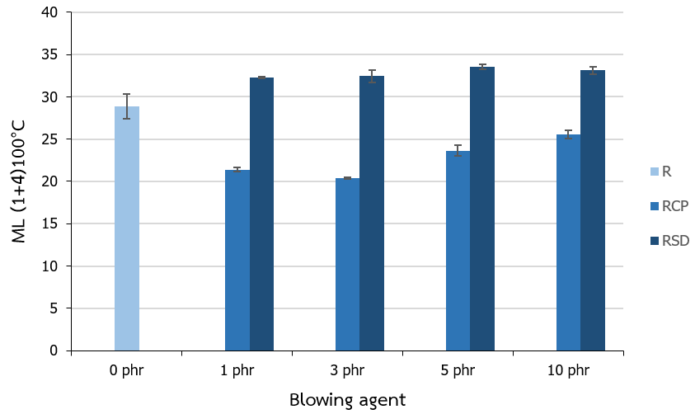
รูปที่ 1 ความหนืดมูนี่ของยางธรรมชาติที่เติมสารทำให้เกิดฟองที่ปริมาณต่าง ๆ
จากรูปที่ 1 แสดงสมบัติความหนืดมูนี่ (Mooney viscosity) ของยางธรรมชาติที่ไม่ได้เติมและเติมสารทำให้เกิดฟอง 2 ชนิดที่ปริมาณต่าง ๆ โดยพบว่าสูตร RCP คือยางคอมปาวด์ที่เติมผงการบูรเป็นสารทำให้เกิดฟองจะมีค่าความหนืดมูนี่ที่ต่ำกว่าสูตร R คือยางคอมปาวด์ที่ไม่ได้เติมสารทำให้เกิดฟอง และสูตร RSD คือยางคอมปาวด์ที่เติมสารโซเดียมไบคาร์บอเนตเป็นสารทำให้เกิดฟองจะมีค่าความหนืดมูนี่ที่สูงกว่ายางคอมปาวด์ที่ไม่เติมสารทำให้เกิดฟอง และมีค่าความหนืดมูนี่ที่สูงกว่ายางคอมปาวด์ที่เติมผงการบูรเป็นสารทำให้เกิดฟอง แสดงว่าเมื่อมีการเติมผงการบูรเป็นสารทำให้เกิดฟองที่ปริมาณเพิ่มขึ้นจนถึงปริมาณ 3 phr จะส่งผลให้ค่าความหนืดมูนี่ลดลง แต่เมื่อถึงที่ปริมาณ 5 phr จะมีค่าเพิ่มขึ้น
2. ผลของการทดสอบสมบัติการวัลคาไนซ์ของยางคอมปาวด์
การเตรียมยางธรรมชาติผสมกับผงการบูรและโซเดียมไบคาร์บอเนตที่ปริมาณต่าง ๆ ผลการทดสอบสมบัติของการวัลคาไนซ์ ดังตารางที่ 2
ตารางที่ 2 แสดงสมบัติการวัลคาไนซ์ของยางคอมปาวด์ ที่อุณหภูมิ 150 °C
สูตร | M_{H} (dN·m) | M_{L} (dN·m) | ΔM (dN·m) | Ts₁ (min) | T₉₀ (min)
R | 6.13 | 1.85 | 4.28 | 5.49 | 13.50
RCP₁ | 6.22 | 1.43 | 4.79 | 4.42 | 11.01
RCP₃ | 6.67 | 1.43 | 5.24 | 7.53 | 16.23
RCP₅ | 6.87 | 2.07 | 4.80 | 7.12 | 15.23
RCO₁₀ | 5.37 | 0.82 | 4.55 | 5.22 | 11.33
RSD₁ | 6.94 | 2.31 | 4.63 | 6.23 | 14.47
RSD₃ | 6.67 | 2.24 | 4.43 | 5.32 | 13.08
RSD₅ | 5.31 | 2.20 | 3.11 | 5.12 | 11.01
RSD₁₀ | 6.86 | 2.34 | 4.52 | 3.12 | 8.49

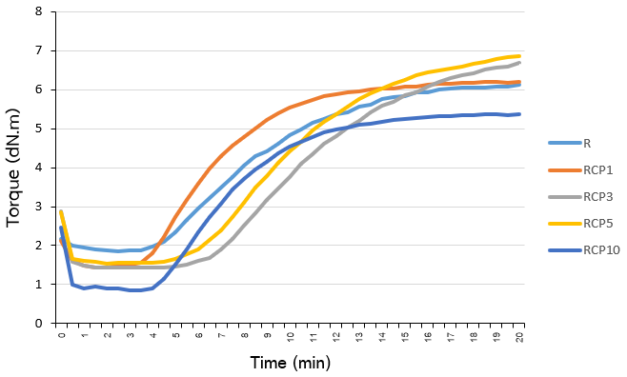(ก) | 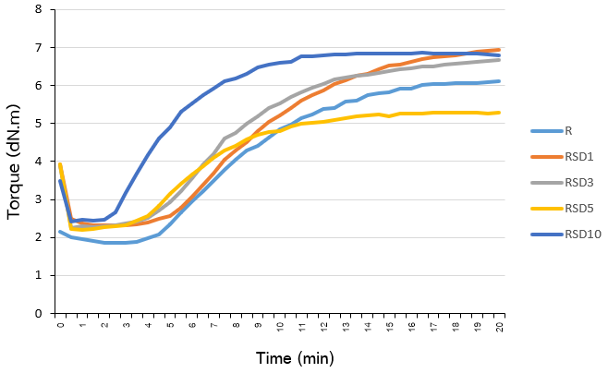(ข)

รูปที่ 2 พฤติกรรมการวัลคาไนซ์ของยางผสมสารทำให้เกิดฟองที่ปริมาณต่าง ๆ (ก) Camphor และ (ข) NaHCO₃
จากรูปที่ 2 แสดงพฤติกรรมการวัลคาไนซ์ของยางคอมปาวด์ที่ไม่ได้เติมและเติมสารทำให้เกิดฟอง 2 ชนิดที่ปริมาณต่าง ๆ ที่อุณหภูมิ 150 °C พบว่า รูปที่ 2 (ก) สูตร R คือสูตรที่ไม่ได้เติมสารทำให้เกิดฟองจะมีค่าทอร์กตํ่าสุด (M_{L}) สูงสุด แต่สูตร RCP คือสูตรที่เติมผงการบูรเป็นสารทำให้เกิดฟองจะเห็นได้ว่าเมื่อมีการเพิ่มปริมาณของผงการบูรซึ่งเป็นสารทำให้เกิดฟองจะส่งผลให้ค่าทอร์กตํ่าสุดมีค่าลดลง ซึ่งค่าทอร์กตํ่าสุดจะมีความสัมพันธ์กับค่าความหนืดของยางคอมปาวด์ และสูตรที่เติม RCP เป็นสารทำให้เกิดฟองที่ปริมาณ 1, 3 และ 5 phr จะมีค่าทอร์กสูงสุด (M_{H}) ที่มากกว่าสูตรที่ไม่ได้เติมสารทำให้เกิดฟอง ในรูปที่ 2 (ข) จะเห็นได้ว่า เมื่อมีการเพิ่มปริมาณของสารโซเดียมไบคาร์บอเนต (RSD) ซึ่งเป็นสารทำให้เกิดฟองจะส่งผลให้ค่าทอร์กตํ่าสุด (M_{L}) มีค่าใกล้เคียงกัน แต่สูตรที่เติม RSD ที่ปริมาณ 10 phr จะมีค่าทอร์กสูงสุด (M_{H}) สูงสุด
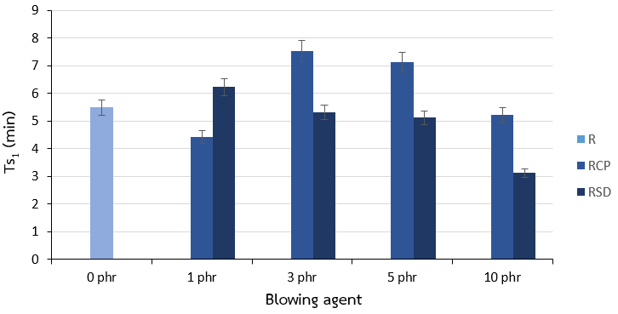 (ก) | 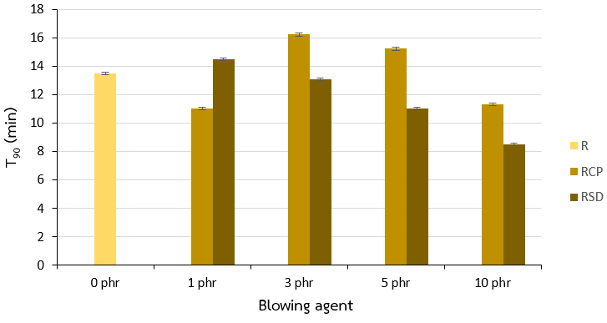 (ข)
รูปที่ 3. (ก) ระยะเวลาของยางสก๊อช (Scroch time) และ (ข) ระยะเวลาการวัลคาไนซ์ (Cure time)
จากรูปที่ 3 (ก) ระยะเวลาของยางสก๊อช พบว่า สารทำให้เกิดฟองส่งผลต่อระยะเวลาของยางสก๊อช เมื่อเติมสารทำให้เกิดฟองผงการบูร (RCP) ระยะเวลาของยางสก๊อชมีแนวโน้มที่เพิ่มขึ้น และเมื่อเติมสารโซเดียมไบคาร์บอเนต พบว่า ระยะเวลาของยางสก๊อชมีแนวโน้มลดลงเทียบกับสูตรที่ไม่เติมสารเกิดฟอง (R)
จากรูปที่ 3 (ข) แสดงระยะเวลาการวัลคาไนซ์ของยางคอมปาวด์ที่ไม่ได้เติมและเติมสารทำให้เกิดฟอง พบว่า สารทำให้เกิดฟอง RCP และ RSD ระยะเวลาการวัลคาไนซ์ลดลงเมื่อสารทำให้เกิดฟองเพิ่มขึ้น ซึ่งสาร RCP ระยะเวลาการวัลคาไนซ์จะมากกว่าเมื่อเทียบกับยางคอมปาวด์ที่ไม่ได้เติมสารทำให้เกิดฟองแต่จะค่อย ๆ ลดลง และที่ RCP และ RSD เมื่อปริมาณ 10 phr ระยะเวลาการวัลคาไนซ์น้อยที่สุด เนื่องมาจากปริมาณของสารทำให้เกิดฟองที่เพิ่มขึ้นเกิดการสลายตัวของสารทำให้เกิดฟองทำให้มีช่องว่างของอากาศในเนื้อยางส่งผลให้เกิดการนำพาความร้อนที่ดี

สรุปผลและอภิปลายผล
สรุปผล
จากการศึกษาการเตรียมและสมบัติของการวัลคาไนซ์ของผงการบูรและสารโซเดียมไบคาร์บอเนต ทำหน้าที่เป็นสารทำให้เกิดฟอง (Blowing agent) ผสมกับยางธรรมชาติด้วยเครื่องผสมยางสองลูกกลิ้ง ทำการทดสอบความหนืดมูนี่และลักษณะการวัลคาไนซ์ของยางคอมปาวด์ พบว่า สารทำให้เกิดฟองส่งผลต่อค่าความหนืดมูนี่ เมื่อปริมาณสารทำให้เกิดฟองโซเดียมไบคาร์บอเนตเพิ่มขึ้นค่าความหนืดมูนี่มีค่าเพิ่มขึ้น ซึ่งตรงกันข้ามกับผงการบูรเมื่อปริมาณผงการบูรเพิ่มขึ้นค่าความหนืดมูนี่มีค่าลดลง และลักษณะการวัลคาไนซ์ของยางคอมปาวด์ พบว่า ระยะเวลาในการวัลคาไนซ์ของยาง เมื่อเพิ่มปริมาณของสารทำให้เกิดฟองจะส่งผลให้ระยะเวลาในการวัลคาไนซ์ของยางลดลง โดยระยะเวลาในการวัลคาไนซ์ของยางที่เติมสารโซเดียมไบคาร์บอเนตที่ปริมาณ 10 phr มีค่าน้อยที่สุด ส่วนยางที่เติมผงการบูรมีระยะเวลาในการวัลคาไนซ์ที่มากกว่ายางที่เติมสารโซเดียมไบคาร์บอเนตเมื่อเทียบกับยางที่ไม่เติมสารทำให้เกิดฟอง
อภิปรายผล
1. ผลของการทดสอบความหนืดมูนี่ของยางดิบ
การเติมปริมาณสารทำให้เกิดฟองของผงการบูรส่งผลให้ค่าความหนืดมูนี่สูงขึ้น จากงานวิจัยของวิทวุธ วิมลทรง (2554) พบว่า สารทำให้เกิดฟองสามารถรวมตัวกันได้ อาจเนื่องมาจากการกระจายตัวของสารทำให้เกิดฟองเมื่อปริมาณผงการบูรเพิ่มขึ้นส่งผลให้เกิดการรวมตัวเป็นกลุ่มก้อน (Aggregate) ทำให้เกิดการกระจายตัวได้ไม่ดี และลักษณะของผงการบูรสามารถจับตัวกันเองได้ เมื่ออนุภาคเหล่านี้เกิดการรวมตัวกันจะมีขนาดใหญ่ขึ้นจึงส่งผลต่อค่าความหนืด และเมื่อมีการเติมปริมาณของสารโซเดียมไบคาร์บอเนตเป็นสารทำให้เกิดฟองเพิ่มขึ้นจะไม่ส่งผลต่อค่าความหนืดมูนี่ ซึ่งในกระบวนการผสมยางที่มีค่าความหนืดมูนี่ต่ำ แสดงว่ายางมีความสามารถในการไหลได้ดีและทำให้สารเคมีต่าง ๆ กระจายตัวได้ดี (สุนิสา หัวนา และคณะ, 2563) ส่งผลให้ลดการใช้พลังงานของเครื่องจักร
2. ผลของการทดสอบสมบัติการวัลคาไนซ์ของยางคอมปาวด์
พฤติกรรมการคงรูปของยางบ่งบอกถึงความแข็งของยางที่เพิ่มขึ้นและการเกิด Crosslink density ระหว่างยางกับสารเคมีต่าง ๆ จากผลการทดลองการเติมสารทำให้เกิดฟองส่งผลต่อการ Crosslink density โมเลกุลของยาง (สราวุธ ประเสริฐศรี และคณะ, 2559) จากรูปที่ 3 ระยะเวลาของยางสก๊อชที่เพิ่มขึ้น อาจเนื่องมาจากการกระจายตัวของสารทำให้เกิดฟองในเนื้อยาง หากการกระจายตัวไม่ดีจะส่งผลต่อระยะเวลาของยางสก๊อชเพิ่มขึ้น และระยะเวลาการวัลคาไนซ์ของยางคอมปาวด์เติมสารทำให้เกิดฟอง พบว่า ระยะเวลาการวัลคาไนซ์ลดลง เนื่องมาจากเมื่อเพิ่มปริมาณของสารทำให้เกิดฟองเกิดการสลายตัวของสารทำให้เกิดฟอง ส่งผลให้ฟองอากาศมีปริมาตรเพิ่มขึ้นในยางคอมปาวด์ทำให้ผนังเซลล์บางลงส่งผลให้ยางเกิดการวัลคาไนซ์เร็วขึ้น (ชินวินท์ แก้วนะ, 2560)

ข้อเสนอแนะ
ข้อเสนอแนะในการนำผลวิจัยไปใช้
1. กระบวนการเตรียมยางผสมกับผงการบูรจะเกิดปัญหา คือ ผงการบูรจะติดกับลูกกลิ้งของเครื่องผสมยางสองลูกกลิ้งควรปรับระยะห่างระหว่างลูกกลิ้ง (Nip) ให้เหมาะสมจะลดการติดของสารบนลูกกลิ้งได้
2. กระบวนผสมควรใช้เวลาการผสมให้สั้นที่สุดอยู่ที่ประมาณ 13-15 นาที ทำการรักษาอุณหภูมิการผสมในคงที่ประมาณ 55-60 °C

ข้อเสนอแนะในการวิจัยต่อไป
1. ทดสอบสมบัติเชิงกล เช่น ความทนต่อแรงดึง คาวมทนต่อการฉีกขาด ค่าการกระเด้งกระดอน เป็นต้น และตรวจสอบลักษณะทางสัณฐานวิทยาเพื่อดูลักษณะของรูพรุนที่เกิดขึ้น
2. ทำการขึ้นรูปผลิตภัณฑ์แผ่นยางลดการกระแทกเพื่อเป็นผลิตภัณฑ์แผ่นปูพื้นสำหรับผู้สูงอายุ

กิตติกรรมประกาศ
งานวิจัยนี้ขอขอบคุณสาขาวิชาวิศวกรรมยางและพอลิเมอร์ คณะวิศวกรรมศาสตร์ มหาวิทยาลัยทักษิณ ที่เอื้อเฟื้อสถานที่และอุปกรณ์สำหรับการทำวิจัย

เอกสารอ้างอิง
การยาง กรมวิชาการเกษตร. (2565). รายงานสถาณการณ์ยางสำหรับผู้บริหาร ธันวาคม 2565. สืบค้นวันที่ 10 พฤษภาคม 2566, จาก https://www.doa.go.th/rubber/?p=4938.
ชินวินท์ แก้วนะ. (2560). อิทธิพลของสัดส่วนการผสมของยางธรรมชาติ ยางอะคริโลไนไตรล์บิวทาไดอีน และสารเติมแต่งระดับนาโนต่อการเกิดโฟมยางบิวทาไดอีน (วิทยานิพนธ์ปริญญามหาบัณฑิต). นครปฐม. มหาวิทยาลัยศิลปากร. สืบค้นจาก http://ithesis-ir.su.ac.th/dspace/handle/123456789/1748

ดริญญา มูลชัย, เกียรติภูมิ นามวิเศษ, ครรชิต ดุมา. (2017). อิทธิพลของสารก่อฟองต่อสมบัติของ โฟมยางธรรมชาติที่ใช้รําสกัดน้ำมันเป็นสารตัวเติม. เชียงใหม่ : มหาวิทยาลัยแม่โจ้.

ต่วนอานีตา ปาแซ, กูวีตา ดาจูดา, ดาริกา จาเอาะ. (2018). การพัฒนาวัสดุดูดซับเสียงจากโฟมยาง ธรรมชาติ. ยะลา : มหาวิทยาลัยราชภัฎยะลา.
พงษ์ธร แซ่อุย. (2548). ยาง: ชนิด สมบัติและการใช้งาน. ปทุมธานี : ศูนย์เทคโนโลยีโลหะและวัสดุแห่งชาติ.
วราภรณ์ ขจรไชยกุล. (2549). ยางธรรมชาติ: การผลิตและการใช้งาน. กรุงเทพฯ : หจก. ซีโนดีไซน์ จำกัด.
วราภรณ์ ขจรไชยกุล. (2554). ผลิตภัณฑ์ยาง: กระบวนการผลิตและเทคโนโลยี (พิมพ์ครั้งที่ 2). กรุงเทพฯ : บริษัท ซีโน พับลิชชิ่ง (ประเทศไทย) จำกัด.
วิทวุธ วิมลทรง. (2554). การศึกษาสมบัติเชิงกลและสมบัติการนำความร้อนของวัสดุคอมพอสิตระหว่างผงขี้เลื่อยไม้กับพอลิคาบอเนต (วิทยานิพนธ์ปริญญามหาบัณฑิต). นครปฐม. มหาวิทยาลัยศิลปากร. สืบค้นจาก http://www.thapra.lib.su.ac.th/objects/thesis/fulltext/snamcn/Wittawut_Vimolsong/fulltext.pdf
สมาคมยางพารา. (2565). บทวิเคราะห์สถานการณ์ยางพารา เมษายน 2565. สืบค้นวันที่ 11 พฤษภาคม 2566, จาก https://www.thainr.com/th/index.php?detail=situation.
สราวุธ ประเสริฐศรี, กนกวรรณ กุระกนก, นัฐพล สุขพันธ์, ปราณี นุ้ยหนู. (2559). ผลของอัตราส่วนยางครัมป์และแคลเซียมคาร์บอเนตต่อสมบัติเชิงกลและทางความร้อนของยางผสมระหว่างยางเอทิลีนโพรพิลีนไดอีนและยางธรรมชาติอิพอกไซด์. วารสารวิทยาศาสตร์และเทคโนโลยี มหาวิทยาลัยอุบลราชธานี, 18 (3), 50-59.
สุนิสา หัวนา, มัณฑนา สงไข, วัชรินทร์ สายน้ำใส. (2563). การศึกษาความเป็นไปได้ในการใช้น้ำมันที่ได้จากพืชเป็นน้ำมันช่วยแปรรูปสำหรับการผลิตยางธรรมชาติคอมพาวด์. วารสารเกษตรพระจอมเกล้า, 38 (4), 434-440.

